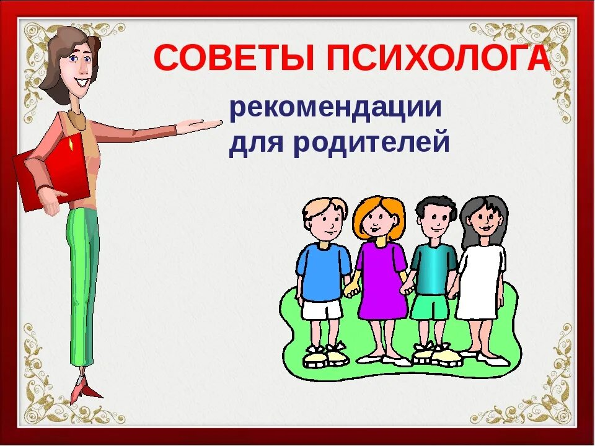

1. ДЕЛАЙТЕ ДОМАШНИЕ ДЕЛА СОВМЕСТНО С РЕБЕНКОМ И ВКЛЮЧАЙТЕ В НИХ РАЗЛИЧНЫЕ ЗАДАНИЯ
Готовим на кухне и просим ребенка помочь:
- Прочитай рецепт.
- Отмерь нужное количество продуктов.
- Посчитай сколько нас и накрой на стол.
- Отыщи нужные вещи.
- Перебери крупу (вспоминаем сказку про Золушку и развиваем мелкую моторику)
Месим тесто.
Лепим пирожки, пельмени и т. д.
2. УСТРАИВАЙТЕ СОРЕВНОВАНИЯ
- Кто лучше прочитает?
- Кто быстрее сосчитает?
- Кто красивее нарисует?
- Кто быстрее найдет отличия?
- Кто ровнее напишет?
- 3. РАССКАЗЫВАЙТЕ СКАЗКИ

- Чтение сказок — отличный способ развить ребёнка, расширить его словарный запас. Сказки можно читать вместе, по очереди (по предложениям, по ролям и т.д.). Начинает взрослый, а ребёнок должен закончить. А так хочется узнать, что будет в конце. Не забудьте потом пересказать сказку. Или просто рассказывайте их друг другу.
- 4. ЗАГАДЫВАЙТЕ ЗАГАДКИ
- Интересно, весело, и опять же — азартно. Загадки развивают логическое мышление, память, внимание, речь. Кроме того, ребёнок получает много новых знаний обо всем на свете. Хороший способ для развития малыша.
- 5. ИГРАЙТЕ В НАСТОЛЬНЫЕ ИГРЫ
- Даже самая обычная игра-ходилка — замечательный вариант для развития навыков счета. А есть и другие полезные игры. Играйте всей семьей. Так будет ещё интереснее.
- 6. ИСПОЛЬЗУЙТЕ ЭФФЕКТИВНЫЕ ДЕТСКИЕ ПОСОБИЯ ДЛЯ РАЗВИТИЯ МАЛЫША
- Здесь и сказки, и загадки на логику, и специальные игры для чтения и письма, и даже настольные игры, прописи с наклейками, раскраски и т.д. Наверняка дома у каждого родителя найдется что-то наиболее интересное для Вашего ребенка.
«Если вы хотите как-то провести время с ребенком, поиграть с ним, обратите внимание на свое состояние. Если вы чувствуете, что у вас есть противоречивые эмоции, усталость, злость, а, может, какая-то досада, растерянность или любые другие состояние, тогда просто уделите время себе. Почему так? Потому что ребенок моментально улавливает ваше настроение. Если он чувствует, что мама сейчас не в ресурсе, то и у ребенка меняется настроение. Ребенок может стать раздражительным или плаксивым»

